Министерство науки и высшего образования Российской Федерации

Пензенский государственный университет

Кафедра «Вычислительная техника»

**ОТЧЁТ**

по лабораторной работе №4

по дисциплине: «Программирование на языке Java»

на тему: «Работа с файлами»

Выполнили студенты группы 22ВВП2:

Агапов И.Е.

Братчиков А.А.

Приняли:

Юрова О.В.

Карамышева Н.С.

Пенза 2025

**Цель работы:** изучить работу с файлами и механизмы сериализации данных.

**Вариант 6: $√x$**

**Задание:** модифицировать приложение из предыдущей лабораторной работы, реализовав сохранение в файл и загрузку данных из файла. Предусмотреть сохранение данных, как в текстовом виде, так и в двоичном (с использованием механизма сериализации). Для этого нужно добавить 4 кнопки для сохранения и загрузки в текстовом и двоичном виде соответственно. Кроме того, в программе нужно предусмотреть использование стандартного диалога открытия файла (JFileChooser). Оформление лабораторной работы должно быть выполнено в соответствии с требованиями, приведенными в Приложении 2.

**Порядок выполнения работы:**

1. Добавили кнопки сохранения и загрузки.

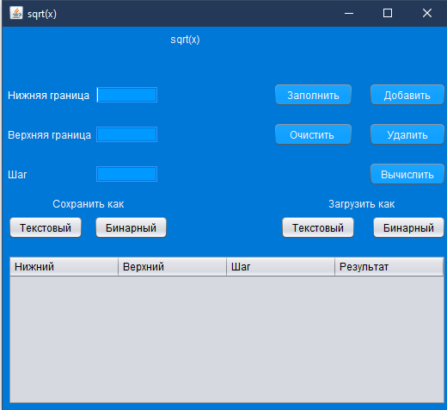

2. Добавили сохранение и загрузку с использованим стандартного диалога открытия файла (JFileChooser).

**Результат выполнения программы:**

1. Сохранение в текстовый файл.

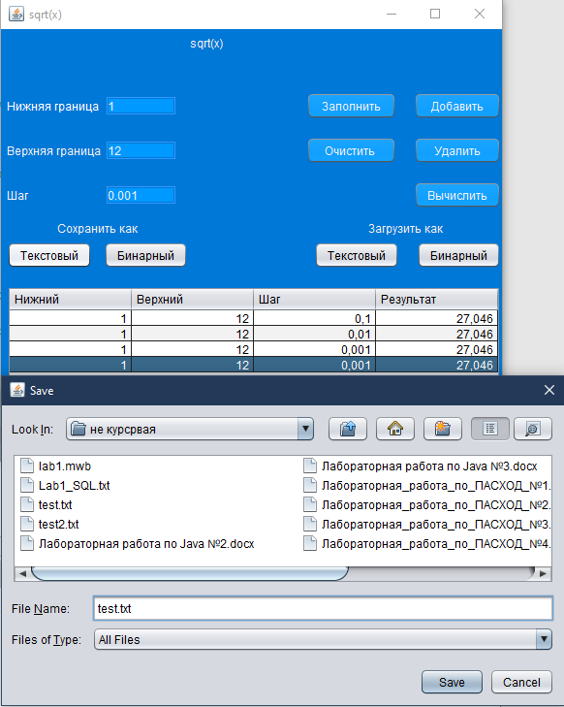

1. Загрузка из текстового файла.

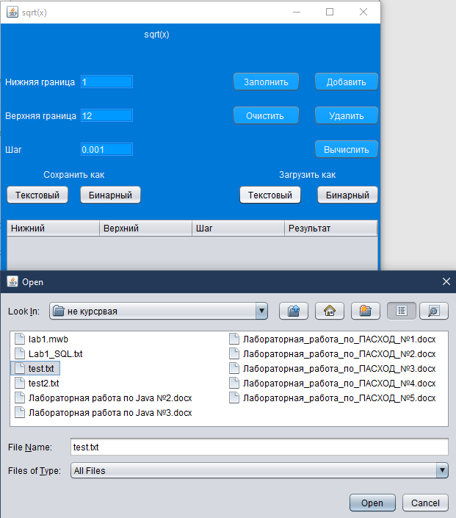

1. Результат загрузки.

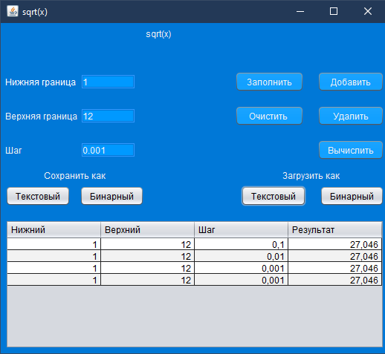

1. Сохранение в бинарный файл.

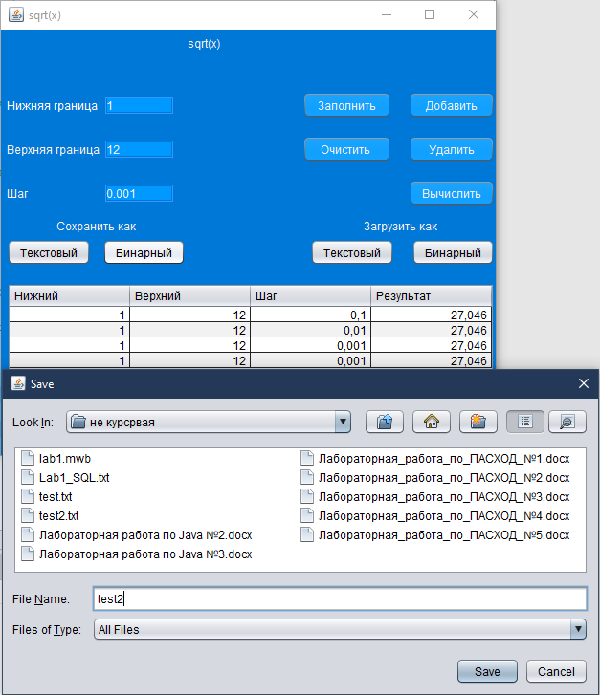

1. Загрузка из бинарного файла.

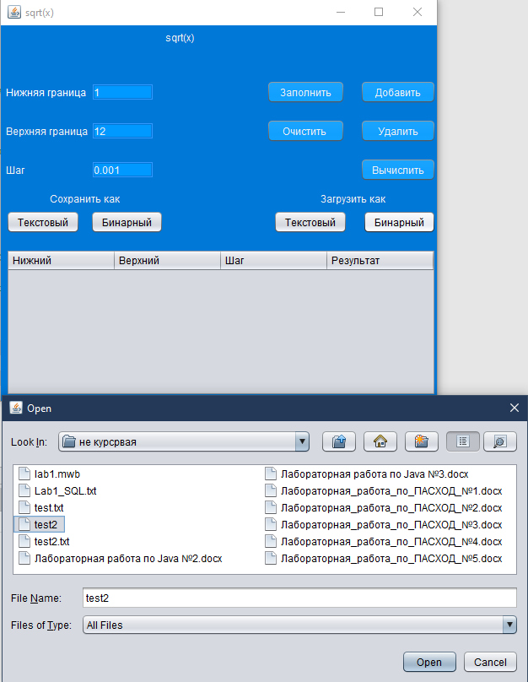

1. Результат загрузки.



**Вывод:** в ходе лабораторной работы в приложение были добавлены сохранение и загрузка в файл.